BR926PH | BRIVE - Appartement de charme entièrement rénové au coeur du centre historique de BRIVE | Région BRIVE

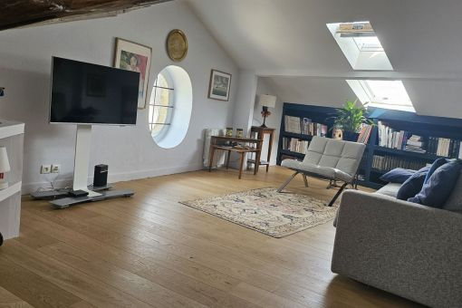 | 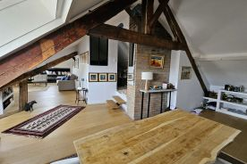  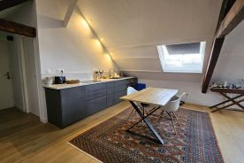

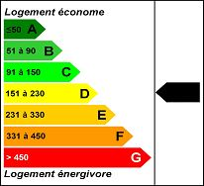 | Découvrez cet appartement unique et plein de charme situé au 3ème étage d'un immeuble en brasier du centre historique de Brive. Idéalement situé, vous profiterez d'un cadre de vie agréable et de la proximité de toutes les commodités et attractions du centre-ville.  Grand séjour avec une cuisine ouverte, offrant un espace de vie convivial et lumineux.  Une pièce polyvalente pouvant servir de bureau ou de chambre selon vos besoins.  Salle d'eau moderne et fonctionnelle.  Cet appartement saura vous séduire par son authenticité et son emplacement privilégié.  Logement à consommation conventionnel classe D  BR926PH  Les informations sur les risques auxquels ce bien est exposé sont disponibles sur le site Géorisques: www.georisques.gouv.fr
Honoraires: TTC |  | PRIX HONORAIRES INCLUS: 99 000 € | Prix hors honoraires d'agence: 93 000 €

